Филиал федерального государственного бюджетного образовательного учреждения высшего образования «Университет «Дубна» - Лыткаринский промышленно-гуманитарный колледж

Утверждаю
Председатель научно –
методического совета
__________Савельева О.Г.

МЕТОДИЧЕСКИЕ УКАЗАНИЯ
По выполнению внеаудиторных самостоятельных работ студентов по дисциплине
ОУД.07 «География»
Для специальности 54.02.01 Дизайн (по отраслям)

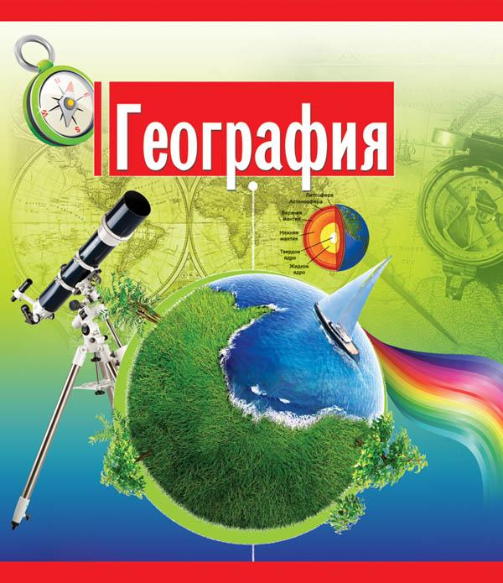

г.о. Лыткарино, 2022 год
Методические указания разработаны в соответствии с требованиями федерального государственного образовательного стандарта среднего профессионального образования для специальности 54.02.01 Дизайн (по отраслям), по дисциплине ОУД.07 «География».

Утверждено научно-методическим
Советом колледжа в качестве
учебно-методического пособия

Автор:

Селезнева А.А.– преподаватель общеобразовательных дисциплин

Рецензент:

Зам. директора по УМР ________________ Аникеева О.Б.

Методические указания предназначены для студентов колледжа, обучающихся для специальности 54.02.01 Дизайн (по отраслям), по дисциплине ОУД.07 «География»
Содержат теоретические сведения, порядок выполнения и оформления работ.
АННОТАЦИЯ

Внедрение Федеральных государственных образовательных стандартов среднего профессионального образования (ФГОС) предполагает изменение подходов к профессиональному образованию.
В основных образовательных программах направлений подготовки, квалифицированных рабочих и служащих особое место отводится организации самостоятельной работы студентов. Самостоятельная работа рассматривается с одной стороны, как форма обучения и вид учебного труда, осуществляемый без непосредственного вмешательства преподавателя, а с другой - как средство вовлечения студентов в самостоятельную познавательную деятельность, средство формирования у них методов её организации. Когда студент сам продумал учебный материал, применил теорию на практике, оценил изученные вопросы, определил своё отношение к ним, усвоенные выводы приобретают личностный смысл, становятся профессиональными убеждениями. В связи с этим возникает необходимость выявления эффективных форм, методов, средств и технологии самостоятельной работы студентов с целью формирования профессиональных компетенций.
В помощь студенту для облегчения изучения дисциплины мною разработаны методические указания по выполнению внеаудиторной самостоятельной работы.
Цель применения данных методических указаний в процессе ОУД.07 «География» – способствовать организации самостоятельной деятельности студентов.

СОДЕРЖАНИЕ

Введение
1. Цели и задачи внеаудиторной самостоятельной работы студентов.
2. Виды самостоятельных работ.
3. Тематика для внеаудиторной самостоятельной работы
4. Задания для самостоятельного выполнения студентами.
5. Список рекомендуемых источников.

ВВЕДЕНИЕ

Согласно требованиям федеральных государственных образовательных стандартов среднего профессионального образования и плана учебного процесса колледжа каждый студент обязан выполнить по каждой учебной дисциплине определенный объем внеаудиторной самостоятельной работы.

Методические указания по выполнению внеаудиторной самостоятельной работы составлены для студентов по специальности 54.02.01 Дизайн (по отраслям).
Цель методических указаний состоит в обеспечении эффективности самостоятельной работы, определении ее содержания, установления требований к оформлению и результатам самостоятельной работы.
Цель самостоятельной работы – обучить студента осознанно и самостоятельно работать с учебным материалом, затем с научной информацией, заложить основы самоорганизации и самовоспитания с тем, чтобы привить умение в дальнейшем непрерывно повышать свою квалификацию
Рабочей программой дисциплины ОУД.07 «География» предусмотрены следующие виды внеаудиторной самостоятельной работы:
1. Работа с контурной картой.
2. Подготовка сообщения.
3. Составление географического кроссворда.
4. Оформление таблицы.

- Цели и задачи внеаудиторной самостоятельной работы студентов

Содержание программы учебной дисциплины ОУД.07 «География» направлено на достижение следующих целей:
• освоение системы географических знаний о целостном, многообразном и динамично изменяющемся мире, взаимосвязи природы, населения и хозяйства на всех территориальных уровнях;
• овладение умениями сочетать глобальный, региональный и локальный подходы для описания и анализа природных, социально-экономических, геоэкологических процессов и явлений;
• развитие познавательных интересов, интеллектуальных и творческих способностей посредством ознакомления с важнейшими географическими особенностями и проблемами мира в целом, его отдельных регионов и ведущих стран;
• воспитание уважения к другим народам и культурам, бережного отношения к окружающей природной среде;
• использование в практической деятельности и повседневной жизни разнообразных географических методов, знаний и умений, а также географической информации;
• нахождение и применение географической информации, включая географические карты, статистические материалы, геоинформационные системы и интернет-ресурсы, для правильной оценки важнейших социально-экономических вопросов международной жизни;
• понимание географической специфики крупных регионов и стран мира в условиях стремительного развития международного туризма и отдыха, деловых и образовательных программ, телекоммуникаций и простого общения.
Программа учебной дисциплины «География» является основой для разработки рабочих программ, в которых профессиональные образовательные организации, реализующие образовательную программу среднего общего образования в пределах освоения ООП СПО на базе основного общего образования, уточняют содержание учебного материала, последовательность его изучения, распределение учебных часов, виды самостоятельных работ, тематику рефератов (докладов), индивидуальных проектов, учитывая специфику программ подготовки специалистов среднего звена, осваиваемой специальности.

Освоение содержания учебной дисциплины «География» обеспечивает достижение студентами следующих результатов:
• личностных:
- сформированность ответственного отношения к обучению; готовность и способность студентов к саморазвитию и самообразованию на основе мотивации к обучению и познанию;
- сформированность целостного мировоззрения, соответствующего современному уровню развития географической науки и общественной практики;
- сформированность основ саморазвития и самовоспитания в соответствии с общечеловеческими ценностями и идеалами гражданского общества; готовность и способность к самостоятельной, творческой и ответственной деятельности;
- сформированность экологического мышления, понимания влияния социально-экономических процессов на состояние природной и социальной среды; приобретение опыта эколого-направленной деятельности;
- сформированность коммуникативной компетентности в общении и сотрудничестве со сверстниками и взрослыми в образовательной, общественно полезной, учебно-исследовательской, творческой и других видах деятельности;
- умение ясно, точно, грамотно излагать свои мысли в устной и письменной речи, понимать смысл поставленной задачи, выстраивать аргументацию, приводить аргументы и контраргументы;
- критичность мышления, владение первичными навыками анализа и критичной оценки получаемой информации;
- креативность мышления, инициативность и находчивость;
• метапредметных:
- владение навыками познавательной, учебно-исследовательской и проектной деятельности, а также навыками разрешения проблем; готовность и способность к самостоятельному поиску методов решения практических задач, применению различных методов познания;
- умение ориентироваться в различных источниках географической информации, критически оценивать и интерпретировать информацию, получаемую из различных источников;
- умение самостоятельно оценивать и принимать решения, определяющие стратегию поведения, с учетом гражданских и нравственных ценностей;
- осознанное владение логическими действиями определения понятий, обобщения, установления аналогий, классификации на основе самостоятельного выбора оснований и критериев;
- умение устанавливать причинно-следственные связи, строить рассуждение, умозаключение (индуктивное, дедуктивное и по аналогии) и делать аргументированные выводы;
- представление о необходимости овладения географическими знаниями с целью формирования адекватного понимания особенностей развития современного мира;
- понимание места и роли географии в системе наук; представление об обширных междисциплинарных связях географии;
• предметных:
- владение представлениями о современной географической науке, ее участии в решении важнейших проблем человечества;
- владение географическим мышлением для определения географических аспектов природных, социально-экономических и экологических процессов и проблем;
- сформированность системы комплексных социально ориентированных географических знаний о закономерностях развития природы, размещения населения и хозяйства, динамике и территориальных особенностях процессов, протекающих в географическом пространстве;
- владение умениями проведения наблюдений за отдельными географическими объектами, процессами и явлениями, их изменениями в результате природных и антропогенных воздействий;
- владение умениями использовать карты разного содержания для выявления закономерностей и тенденций, получения нового географического знания о природных социально-экономических и экологических процессах и явлениях;
- владение умениями географического анализа и интерпретации разнообразной информации;
- владение умениями применять географические знания для объяснения и оценки разнообразных явлений и процессов, самостоятельного оценивания уровня безопасности окружающей среды, адаптации к изменению ее условий;
- сформированность представлений и знаний об основных проблемах взаимодействия природы и общества, о природных и социально-экономических аспектах экологических проблем.

Количество часов на освоение программы дисциплины:
Максимальной учебной нагрузки обучающегося 108 часов, в том числе:
обязательной аудиторной учебной нагрузки обучающегося 72 часа;
консультации 8 часов;
самостоятельная работа 28 часов.

- Виды самостоятельных работ

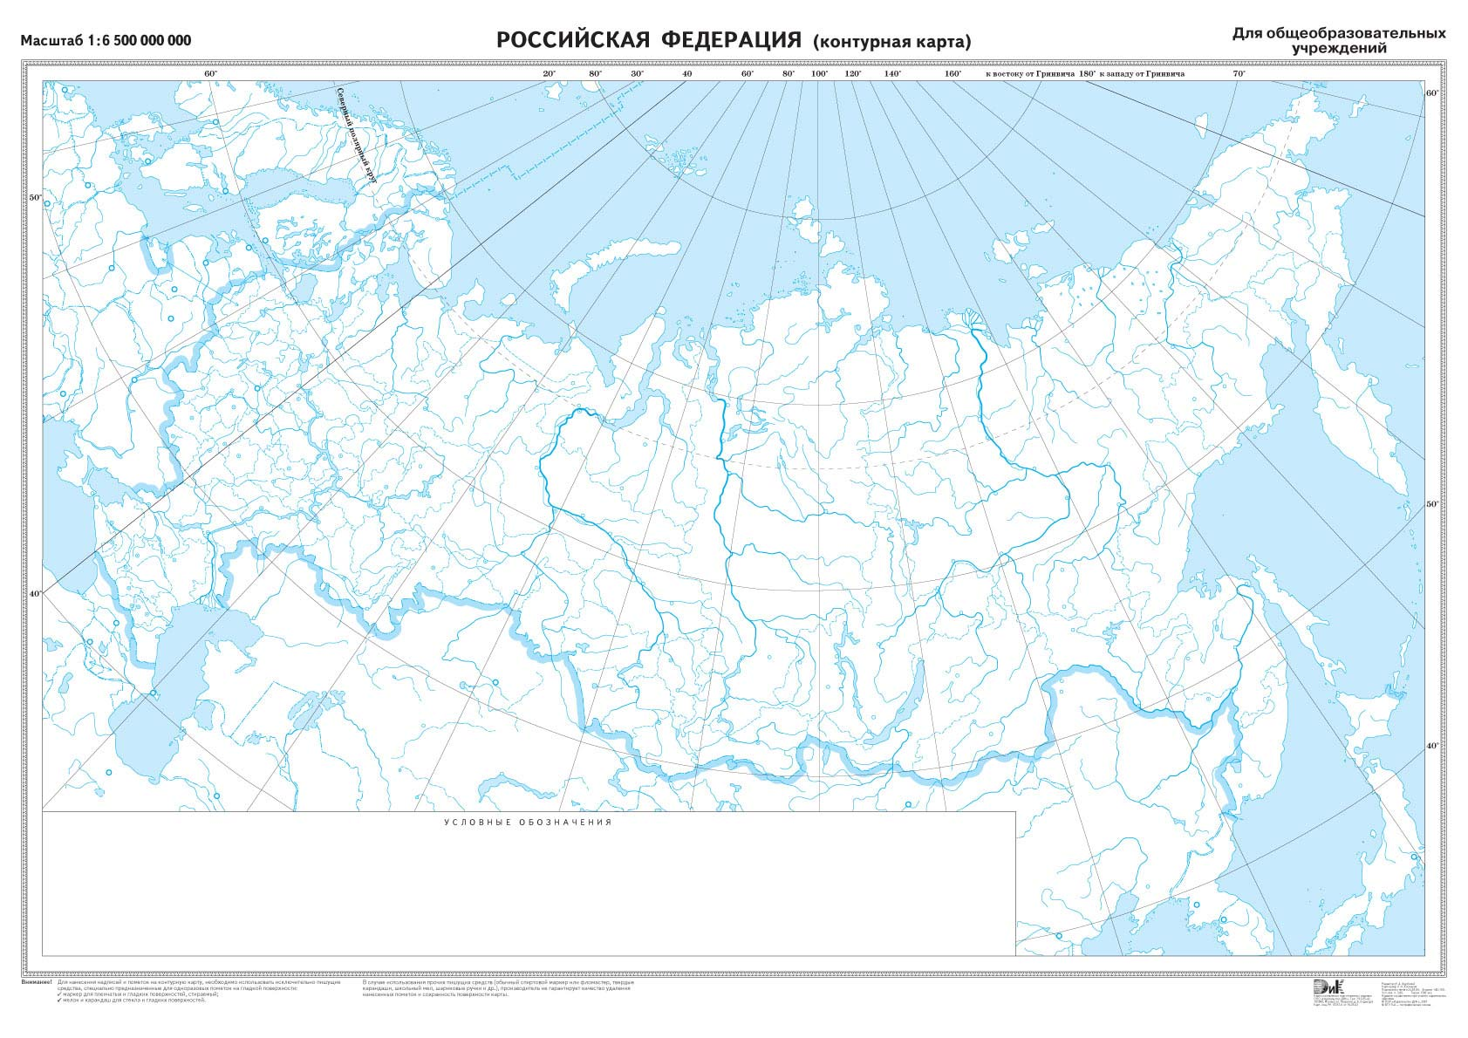
Работа с контурной картой

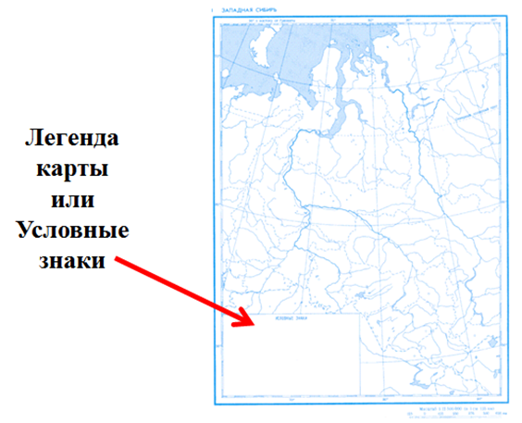
- Контурные карты называются контурными, потому что на них обозначены только общие очертания географических объектов. Контурная карта является основой для выполнения практических работ по географии. Контурная карта обычно не заполняется вся сразу.
- Приступая к работе с контурной картой, внимательно прочтите задание учителя. Что именно нужно обозначить? Повторите условные обозначения по теме задания.
- Задания выполняются с использованием материалов школьного учебника, карт школьного атласа и других дополнительных источников информации, рекомендованных учителем.
- Приступая к работе, приготовьте остро заточенные простой и цветные карандаши, которые необходимы для выполнения заданий учителя.
- Любая карта должна иметь название, которое подписывается в верхней части карты. Оно должно быть чётким и лаконичным, и соответствовать изучаемой теме. Не путайте название вашей карты с названием шаблона карты.
- Сравните очертания территории, изображенной на контурной карте, с обычной географической картой, чтобы сориентироваться. Определите, где находятся основные горы и реки.
- Продумайте, в каком порядке следует выполнять обозначение объектов, чтобы они не закрывали и не мешали друг другу.
- Определите условные знаки, которые вы будете использовать, отметьте их в специально отведенном месте на карте.
- Все изображенные на карте объекты должны быть отражены в легенде (в условных обозначениях), в том числе заливка (цвета), штриховка, значки, сноски и др. В легенде карты должна быть расшифровка любого цветового обозначения.

- Географические объекты, названия которых не помещаются на контурной карте, могут быть обозначены внемасштабными знаками (цифрами, буквами) и их названия подписывают в условных знаках.
- Тексты и названия географических объектов должны быть обязательно читаемыми. Названия рек, гор и городов пишите четко, печатным шрифтом.
- Объекты орографии (элементы рельефа) наносятся черным цветом, гидрографии (водные объекты) – синим.
- Необходимо выполнять только предложенные задания. Избегайте нанесения на контурную карту “лишней информации”. Отметка за правильно оформленную работу по предложенным заданиям может быть снижена, если в работу добавлена лишняя информация.
- В зависимости от задания объекты можно либо заштриховать простым карандашом, либо раскрасить в соответствующие цвета. Старайтесь использовать те же цвета, которые приняты на типографских картах (смотрите карты в атласе).
- Закрашивание объектов, необходимых для выполнения заданий, производится только цветными карандашами.
- Каждая форма рельефа имеет свою цветовую гамму, которая соответствует шкале высот и глубин атласа.
- Для правильного нанесения на контурную карту названий географических объектов следует ориентироваться на градусную сетку: название географических объектов надо писать вдоль линий градусной сетки, что поможет выполнить задание более аккуратно.
- Названия небольших объектов в масштабе используемой карты, например вулканов или горных вершин, желательно размещать справа от самого объекта, вдоль параллели.
- Названия линейных объектов, например, гор, рек или течений, нужно размещать по протяженности, так, чтобы можно было их прочитать, не переворачивая карту.
- Названия площадных объектов не должны выходить за границы объекта. Исключения составляют небольшие объекты. В таком случае надпись может быть расположена рядом с данным объектом или дана ссылка в виде цифры, которая расшифровывается в легенде карты (например, на карте: цифра 1 стоит на объекте; а в легенде дана расшифровка: 1 - оз. Ильмень).
- Если вы обозначаете площадной объект, например, равнину или море, то помните, что границы этих объектов не обводят линиями. Надпись названия показывает территорию равнины или акваторию моря.
- В условных знаках должна быть система. Придерживайтесь картографической традиции в заполнении карт.
- Контурная карта сдаётся своевременно в указанный срок.

Критерии оценки контурной карты
- «Отлично» выставляется в том случае, если контурная карта заполнена аккуратно и правильно. Все географические объекты обозначены верно. Контурная карта сдана на проверку своевременно.
− «Хорошо» выставляется в том случае, если контурная карта в целом заполнена правильно и аккуратно, но есть небольшие помарки или не указано местоположение двух-трёх объектов.
− «Удовлетворительно» выставляется в том случае, если контурная карта имеет ряд недостатков, но правильно указаны основные географические объекты.
− «Неудовлетворительно» выставляется в том случае, если контурная карта заполнена не верно, либо учащийся не сдал её на проверку.

Подготовка сообщения
Сообщение – это устное выступление на заданную тему.
Цель работы:
1. Научиться убедительно и кратко излагать свои мысли в устной форме.
2. Донести информацию до слушателя, установить контакт с аудиторией и
получить обратную связь.
План и содержание работы:
Важно при подготовке сообщения учитывать три его фазы: мотивацию, убеждение, побуждение.
В первой фазе рекомендуется использовать:
· риторические вопросы;
· актуальные местные события;
· личные происшествия;
· истории, вызывающие шок;
· цитаты, пословицы;
· возбуждение воображения;
· оптический или акустический эффект;
·неожиданное для слушателей начало доклада
Выделяют три составляющих воздействия докладчика на слушателей:
1. Язык доклада
2. Голос. Выразительность.
3. Внешнее общение. Зрительный контакт.

Формы контроля и критерии оценок
Оценка «отлично» - учебный материал освоен студентом в полном объеме, легко ориентируется в материале, полно и аргументировано отвечает на дополнительные вопросы, излагает материал логически последовательно, делает самостоятельные выводы, умозаключения, демонстрирует кругозор, использует материал из дополнительных источников, интернет ресурсы. Сообщение носит исследовательский характер. Речь характеризуется эмоциональной выразительностью, четкой дикцией, стилистической и орфоэпической грамотностью. Использует наглядный материал (презентация).
Оценка «хорошо» - по своим характеристикам сообщение студента соответствует характеристикам отличного ответа, но студент может испытывать некоторые затруднения в ответах на дополнительные вопросы, допускать некоторые погрешности в речи. Отсутствует исследовательский компонент в сообщении.
Оценка «удовлетворительно» - студент испытывал трудности в подборе материала, его структурировании. Пользовался, в основном, учебной литературой, не использовал дополнительные источники информации. Не может ответить на дополнительные вопросы по теме сообщения. Материал излагает не последовательно, не устанавливает логические связи, затрудняется в формулировке выводов. Допускает стилистические и орфоэпические ошибки.
Оценка «неудовлетворительно»- сообщение студентом не подготовлено либо подготовлено по одному источнику информации либо не соответствует теме.

Составление географического кроссворда
Географический кроссворд – игра-задача, в которой фигура из рядов пустых клеток заполняется перекрещивающимися словами со значениями, заданными по условиям игры.
Для составления кроссворда по заданной теме можно найти информацию их разных источников (сеть Internet, энциклопедии, практические пособия, учебная литература), изучить ее и составить в рукописном варианте или пользуясь одним из программных средств: MicrosoftWord, MicrosoftExcel.
Кроссворд составляется индивидуально.
Работа должна быть представлена в печатном (компьютерном) или рукописном варианте.
Правила при составлении кроссвордов
1. Не допускается наличие "плашек" (незаполненных клеток) в сетке кроссворда.
2. Не допускаются случайные буквосочетания и пересечения.
3. Загаданные слова должны быть именами существительными в именительном
падеже единственного числа.
4. Двухбуквенные слова должны иметь два пересечения.
5. Трехбуквенные слова должны иметь не менее двух пересечений.
6. Не допускаются аббревиатуры, сокращения.
7. Не рекомендуется большое количество двухбуквенных слов.
8. Все тексты должны быть написаны разборчиво, желательно отпечатаны.
9. На каждом листе должна быть фамилия автора, а также название данного
кроссворда.
Требования к оформлению кроссворда:
1. Рисунок кроссворда должен быть четким.
2. Сетка кроссворда должна быть пустой только с цифрами позиций слов-ответов.
3. Ответы на кроссворд публикуются на отдельном листе. Ответы предназначены для
проверки правильности решения кроссворда и дают возможность ознакомиться с
правильными ответами на нерешенные позиции условий.
1 лист – титульный
2 лист – сетка кроссворда, вопросы без ответов
3 лист – ответы
4 лист - используемые источники
Создание кроссворда в MS Word.
1. Создание сетки графическим методом; при этом все элементы должны быть
сгруппированы.
2. Создание сетки табличным методом; при этом границы ненужных ячеек стираются.
3. Номера либо вставляют непосредственно в ячейки, либо записывают рядом с
соответствующими ячейками.
4. Задания к кроссворду могут быть расположены обычным способом или оформлены в
виде выносок к соответствующим клеткам.
5. Задания к кроссворду должны быть грамотно сформулированы.
6. Кроссворд на странице должен быть наглядно оформлен и правильно расположен.
Создание кроссворда в MicrosoftExcel.
1. Сетка кроссворда создается путем обозначения границ ячеек и настройки их ширины и
высоты таким образом, чтобы они получились квадратными.
2. Задания к кроссворду могут быть расположены обычным образом или оформлены в
виде примечаний к ячейкам, в которых находится нумерация.
3. Проверка правильности разгадывания кроссворда может быть осуществлена с помощью
условного форматирования (например, если в ячейку введена правильная цифра, то ячейка
заливается определенным цветом).
4. Задания к кроссворду должны быть грамотно сформулированы.
5. Кроссворд на рабочем листе должен быть наглядно оформлен и правильно расположен.
6. Наличие проверки правильности решения кроссворда.
Составление условий (толкований) кроссворда:
1. Они должны быть строго лаконичными. Не следует делать их пространными,
излишне исчерпывающими, многословными, несущими избыточную информацию.
2. Старайтесь подать слово с наименее известной стороны.
3. Просмотрите словари: возможно, в одном из них и окажется наилучшее
определение. В определениях не должно быть однокоренных слов.

Критерии оценивания географического кроссворд:
Оценка «5» ставится, если:
· Кроссворд выполнен в соответствии с заданием;
· Работа реализована средствами требуемой программы, эстетично оформлена, в работе гипперссылок нет ошибок.
Оценка «4» ставится, если:
· работа выполнена полностью, но в определениях терминов допущены неточности.
· правильно выполнена большая часть работы (свыше 85 %), допущено не более трех ошибок в оформлении;
· работа выполнена полностью, но использованы наименее оптимальные подходы к решению поставленной задачи.
Оценка «3» ставится, если:
· работа выполнена не полностью, допущено более трех ошибок, но учащийся владеет основными навыками работы на ЭВМ, требуемыми для решения поставленной задачи.
Оценка «2» ставится, если:
· допущены существенные ошибки, показавшие, что учащийся не владеет обязательными знаниями, умениями и навыками

Оформление таблицы
Работа с концептуальной таблицей используется для систематизации информации, характеристики существенных признаков изучаемых явлений, событий.
Концептуальная таблица представляет собой матрицу, составление которой дает возможность более четкого сравнительного анализа (если необходимо рассматривать каждый из изучаемых процессов, объектов или явлений более детально) или комплексной оценки (в том случае, когда рассматриваемые процессы, объекты, явления или события изучаются как составляющие единой проблемы, события, объекта, процесса или явления).
Задание самостоятельной работы можно выполнить в виде ниже предложенной таблицы или составить таблицу самостоятельно.
Краткая характеристика международных и региональных организаций
Название организации, тип | Год основания | Количество стран | Страны | Цель создания

Критерии оценки оформления таблицы
Оценивается четкость, грамотность, качество изложенного материала, соответствие времени. Своевременная сдача выполненной работы.
Оценка «5» ставится, если:
· Таблица выполнена в соответствии с заданием;
· Работа реализована средствами требуемой программы, эстетично оформлена, в работе нет ошибок.
Оценка «4» ставится, если:
· работа выполнена полностью, но в ответе допущены неточности.
· правильно выполнена большая часть работы (свыше 85 %), допущено не более трех ошибок в оформлении;
· работа выполнена полностью, но использованы наименее оптимальные подходы к решению поставленной задачи.
Оценка «3» ставится, если:
· работа выполнена не полностью, допущено более трех ошибок, но учащийся владеет основными навыками работы с таблицей, требуемыми для решения поставленной задачи.
Оценка «2» ставится, если:
· допущены существенные ошибки, показавшие, что учащийся не владеет обязательными знаниями, умениями и навыками работы с материалом.

- ТЕМАТИКА ВГНАУДИТОРНОЙ САМОСТОЯТЕЛЬНОЙ РАБОТЫ
№ работы | Наименование темы | Кол-во часов  на с\р
Раздел 1. Политическая карта мира.
2.3 Многообразие стран современного мира.

1. | Самостоятельная работа  Сообщение: «Микро-государства», «Страны - лидеры по численности населения» | 2
Раздел 2. География мировых природных ресурсов.
3.1 Взаимодействие общества и географической среды

2. | Самостоятельная работа  Сообщение: «Ресурсообеспеченность России» | 2
3.2 «Обмен веществ» между обществом и природой
3 | Таблица: «Определение наиболее типичных экологических проблем для каждой группы природных ресурсов». | 2
Раздел 3. География населения мира
4.3 Размещение населения мира.
4 | Самостоятельная работа  Сообщение на выбор: «Экологические проблемы больших городов», «Культурные традиции народов», «Ложная урбанизация», «Мировые религии», «Местные верования» | 2
4.5 Состав населения
5 | Кроссворд по определениям раздела №3 География населения мира | 2
Раздел 4. Мировое хозяйство.
5.3 Топливная промышленность
6 | Самостоятельная работа  Таблица (схема): Определение стран – экспортеров основных видов промышленной и сельскохозяйственной продукции, видов сырья. | 2
5.13 Химическая, лесная промышленность.
7 | Сообщение: «Хозяйственная специализация стран по выбору» | 2
Раздел 5. Регионы и страны мира
6.1 Общая характеристика населения стран Зарубежной Европы
8. | Сообщение: «Географическое положение, история открытия и освоения, природно- ресурсный потенциал, население, хозяйство страны Зарубежной Европы по выбору» | 2
6.9 Субрегионы Зарубежной Европы на карте.
9 | Кроссворд из определений по темам: Географическое положение, история открытия и освоения, природно-ресурсный потенциал, население, хозяйство, проблемы современного социально-экономического развития  на примере стран Зарубежной Европы. | 2
6.12 Общая характеристика хозяйства стран Зарубежной Азии.
10 | Сообщение: «Географическое положение, история открытия и освоения, природно- ресурсный потенциал, население, хозяйство страны Зарубежной Азии по выбору» | 2
6.14 ЭГП страны Зарубежной Азии.
11 | Кроссворд из определений по темам: Географическое положение, история открытия и освоения, природно-ресурсный потенциал, население, хозяйство, проблемы современного социально-экономического развития на примере стран Зарубежной Азии. | 2
6.15 Общая характеристика населения стран Африки
12 | Кроссворд из определений по темам: Географическое положение, история открытия и освоения, природно-ресурсный потенциал, население, хозяйство, проблемы современного социально-экономического развития на примере стран Африки | 2
6.16 Общая характеристика хозяйства стран Африки
13 | Сообщение: «Географическое положение, история открытия и освоения, природно- ресурсный потенциал, население, хозяйство страны Африки по выбору» | 2
Раздел 6. Россия в современном мире.
7.1 Россия на политической карте мира.
14 | Самостоятельная работа  Составление картосхемы (контурной карты)  «География внешней торговли России». | 2
Итого |  | 28

- ЗАДАНИЯ ДЛЯ САМОСТОЯТЕЛЬНОГО ВЫПОЛНЕНИЯ

Самостоятельная работа №1
Тема: Многообразие стран современного мира.
Раздел 2. Политическая карта мира.
Студент должен знать | - основные характерные черты групп стран мира  - экономическую типологию стран мира по ВВП
Студент должен уметь | - ориентироваться в политической карте мира  - проводить анализ карт различной тематика
Кол-во часов для самоподготовки | 2
Форма самостоятельной работы | Подготовка сообщения по выбору«Микро-государства», «Страны - лидеры по численности населения»
Содержание самостоятельной работы | Вопросы для самостоятельного рассмотрения:  Многообразие стран современного мира.
Форма контроля | Оценка сообщения

Самостоятельная работа №2
Тема: Взаимодействие общества и географической среды
Раздел 2. География мировых природных ресурсов.
Студент должен знать | - Природные ресурсы Земли, их виды.  - Территориальные сочетания природных ресурсов
Студент должен уметь | - ориентироваться в геоэкологических проблемах регионов различных типов.
Кол-во часов для самоподготовки | 2
Форма самостоятельной работы | Сообщение: «Ресурсообеспеченность России»
Содержание самостоятельной работы | Вопросы для самостоятельного рассмотрения:  1. Взаимодействие общества и географической среды  2. География природных ресурсов Земли
Форма контроля | Оценка сообщения

Самостоятельная работа №3
Тема: «Обмен веществ» между обществом и природой
Раздел 2. География мировых природных ресурсов.
Студент должен знать | - географию природных ресурсов Земли
Студент должен уметь | - ориентироваться в исторических эпохах и стилях.  - проводить анализ экологических ресурсов территорий стран мира
Кол-во часов для самоподготовки | 2
Форма самостоятельной работы | Таблица: «Определение наиболее типичных экологических проблем для каждой группы природных ресурсов».
Содержание самостоятельной работы | Вопросы для самостоятельного рассмотрения:  1.Источники загрязнения окружающей среды.  2. Геоэкологические проблемы регионов различных типов.
Форма контроля | Оценка таблицы
Самостоятельная работа №4
Тема: Размещение населения мира.
Раздел 3. География населения мира
Студент должен знать | - Численность и особенности динамики населения мира  - Состав и структуру населения (половая, возрастная, расовая, этническая, религиозная, по уровню образования).
Студент должен уметь | - ориентироваться в культурных традициях разных народов
Кол-во часов для самоподготовки | 2
Форма самостоятельной работы | Сообщение на выбор: «Экологические проблемы больших городов», «Культурные традиции народов», «Ложная урбанизация», «Мировые религии», «Местные верования»
Содержание самостоятельной работы | Вопросы для самостоятельного рассмотрения:  1 Характеристика трудовых ресурсов и занятости населения в крупных странах и регионах мира.  2.Понятие о качестве трудовых ресурсов.  3. Расселение населения.
Форма контроля | Оценка сообщения

Самостоятельная работа №5
Тема: Состав населения
Раздел 3. География населения мира
Студент должен знать | - Культурные традиции разных народов, их связь с природно-историческими факторами.  - Географические аспекты качества жизни населения.
Студент должен уметь | - ориентироваться в демографической политике в разных регионах и странах мира
Кол-во часов для самоподготовки | 2
Форма самостоятельной работы | Кроссворд по определениям раздела №3 География населения мира
Содержание самостоятельной работы | Вопросы для самостоятельного рассмотрения:  1 Численность и динамика населения мира.  2. Воспроизводство и миграции населения, их типы и виды.
Форма контроля | Оценка кроссворда

Самостоятельная работа №6
Тема: Топливная промышленность
Раздел 4. Мировое хозяйство.
Студент должен знать | - основные характерные черты Мирового хозяйства, его отраслевую и территориальную структуру.  - географию важнейших отраслей, их технологические особенности и факторы размещения.
Студент должен уметь | - ориентироваться во внешних экономических связях.
Кол-во часов для самоподготовки | 2
Форма самостоятельной работы | Таблица (схема): Определение стран – экспортеров основных видов промышленной и сельскохозяйственной продукции, видов сырья.
Содержание самостоятельной работы | Вопросы для самостоятельного рассмотрения:  1. Крупнейшие международные отраслевые и региональные союзы. 2. Международная торговля - основные направления и структура.  3. Главные центры мировой торговли.
Форма контроля | Оценка таблицы

Самостоятельная работа №7
Тема: Химическая, лесная промышленность.
Раздел 4. Мировое хозяйство.
Студент должен знать | - основные крупнейшие международные отраслевые и региональные союзы.  - главные центры мировой торговли.
Студент должен уметь | - оценивать международное географическое разделение труда
Кол-во часов для самоподготовки | 2
Форма самостоятельной работы | Сообщение: «Хозяйственная специализация стран по выбору»
Содержание самостоятельной работы | Вопросы для самостоятельного рассмотрения:  1. География важнейших отраслей, их технологические особенности и факторы размещения
Форма контроля | Оценка сообщения

Самостоятельная работа №8
Тема: Общая характеристика населения стран Зарубежной Европы
Раздел 5. Регионы и страны мира
Студент должен знать | - экономико-географическое положение, историю открытия и освоения, природно-ресурсный потенциал население, хозяйство, проблемы современного социально-экономического развития на примере стран Европы.
Студент должен уметь | - ориентироваться в географическом положении, истории открытия и освоения, природно-ресурсном потенциале, населении, хозяйстве
Кол-во часов для самоподготовки | 2
Форма самостоятельной работы | Сообщение: «Географическое положение, история открытия и освоения, природно- ресурсный потенциал, население, хозяйство страны Зарубежной Европы по выбору»
Содержание самостоятельной работы | Вопросы для самостоятельного рассмотрения:  1. Проблемы современного социально-экономического развития на примере стран Зарубежной Европы
Форма контроля | Сообщение

Самостоятельная работа №9
Тема: Субрегионы Зарубежной Европы на карте.
Раздел 5. Регионы и страны мира
Студент должен знать | - экономико-географическое положение, историю открытия и освоения, природно-ресурсный потенциал население, хозяйство, проблемы современного социально-экономического развития на примере стран региона.
Студент должен уметь | - ориентироваться в географическом положении, истории открытия и освоения, природно-ресурсном потенциале, населении, хозяйстве
Кол-во часов для самоподготовки | 2
Форма самостоятельной работы | Кроссворд из определений по темам: Географическое положение, история открытия и освоения, природно-ресурсный потенциал, население, хозяйство, проблемы современного социально-экономического развития  на примере стран Зарубежной Европы.
Содержание самостоятельной работы | Вопросы для самостоятельного рассмотрения:  1. Проблемы современного социально-экономического развития на примере стран Зарубежной Европы
Форма контроля | Оценка кроссворда

Самостоятельная работа №10
Тема: Общая характеристика хозяйства стран Зарубежной Азии.
Раздел 5. Регионы и страны мира
Студент должен знать | - экономико-географическое положение, историю открытия и освоения, природно-ресурсный потенциал население, хозяйство, проблемы современного социально-экономического развития на примере стран Зарубежной Азии.
Студент должен уметь | - ориентироваться в географическом положении, истории открытия и освоения, природно-ресурсном потенциале, населении, хозяйстве
Кол-во часов для самоподготовки | 2
Форма самостоятельной работы | Сообщение: «Географическое положение, история открытия и освоения, природно-ресурсный потенциал, население, хозяйство страны Зарубежной Азии по выбору»
Содержание самостоятельной работы | Вопросы для самостоятельного рассмотрения:  1. Проблемы современного социально-экономического развития на примере стран Зарубежной Азии.
Форма контроля | Оценка сообщения

Самостоятельная работа №11
Тема: ЭГП страны Зарубежной Азии.
Раздел 5. Регионы и страны мира
Студент должен знать | - экономико-географическое положение, историю открытия и освоения, природно-ресурсный потенциал население, хозяйство, проблемы современного социально-экономического развития на примере стран региона.
Студент должен уметь | - ориентироваться в географическом положении, истории открытия и освоения, природно-ресурсном потенциале, населении, хозяйстве
Кол-во часов для самоподготовки | 2
Форма самостоятельной работы | Кроссворд из определений по темам: Географическое положение, история открытия и освоения, природно-ресурсный потенциал, население, хозяйство, проблемы современного социально-экономического развития на примере стран Зарубежной Азии.
Содержание самостоятельной работы | Вопросы для самостоятельного рассмотрения:  1. Проблемы современного социально-экономического развития на примере стран Зарубежной Азии
Форма контроля | Оценка кроссворда

Самостоятельная работа №12
Тема: Общая характеристика населения стран Африки
Раздел 5. Регионы и страны мира
Студент должен знать | - экономико-географическое положение, историю открытия и освоения, природно-ресурсный потенциал население, хозяйство, проблемы современного социально-экономического развития на примере стран региона.
Студент должен уметь | - ориентироваться в географическом положении, истории открытия и освоения, природно-ресурсном потенциале, населении, хозяйстве
Кол-во часов для самоподготовки | 2
Форма самостоятельной работы | Кроссворд из определений по темам: Географическое положение, история открытия и освоения, природно-ресурсный потенциал, население, хозяйство, проблемы современного социально-экономического развития на примере стран Африки
Содержание самостоятельной работы | Вопросы для самостоятельного рассмотрения:  1. Проблемы современного социально-экономического развития на примере стран Африки
Форма контроля | Оценка кроссворда

Самостоятельная работа №13
Тема: Общая характеристика хозяйства стран Африки
Раздел 5. Регионы и страны мира

Студент должен знать | - экономико-географическое положение, историю открытия и освоения, природно-ресурсный потенциал население, хозяйство, проблемы современного социально-экономического развития на примере стран Зарубежной Азии.
Студент должен уметь | - ориентироваться в географическом положении, истории открытия и освоения, природно-ресурсном потенциале, населении, хозяйстве
Кол-во часов для самоподготовки | 2
Форма самостоятельной работы | Сообщение: «Географическое положение, история открытия и освоения, природно-ресурсный потенциал, население, хозяйство страны Африки по выбору»
Содержание самостоятельной работы | Вопросы для самостоятельного рассмотрения:  1. Проблемы современного социально-экономического развития на примере стран Африки.
Форма контроля | Оценка сообщения

Самостоятельная работа №14
Тема: Россия на политической карте мира.
Раздел 6. Россия в современном мире
Студент должен знать | - изменение географического, геополитического и геоэкономического положения России на карте мира
Студент должен уметь | - проводить анализ участия различных регионов России в географическом разделении труда.
Кол-во часов для самоподготовки | 2
Форма самостоятельной работы | Составление картосхемы (контурной карты)  «География внешней торговли России».
Содержание самостоятельной работы | Вопросы для самостоятельного рассмотрения:  1. География отраслей международной специализации России.
Форма контроля | Оценка контурной карты

5. Список рекомендованных источников
Основные источники:
- Баранчиков Е. В., География: учеб.для студ.учреждений сред.проф.образования.-7-е изд., сер.-М.: Издательский центр «Академия», 2019 -320с.
- Родионова, И. А. Экономическая и социальная география мира в 2 ч. Часть 1 : учебник для среднего профессионального образования / И. А. Родионова. — 3-е изд., перераб. и доп. — Москва : Издательство Юрайт, 2019. — 385 с. — (Профессиональное образование). — ISBN 978-5-534-08516-7. — Текст : электронный // ЭБС Юрайт [сайт]. — URL: https://biblio-online.ru/bcode/437832
- Родионова, И. А. Экономическая и социальная география мира в 2 ч. Часть 2 : учебник для среднего профессионального образования / И. А. Родионова. — 3-е изд., испр. и доп. — Москва : Издательство Юрайт, 2019. — 245 с. — (Профессиональное образование). — ISBN 978-5-534-08520-4. — Текст : электронный // ЭБС Юрайт [сайт]. — URL: https://biblio-online.ru/bcode/437833
Дополнительные источники:
- Экономическая география : учебник и практикум для среднего профессионального образования / Я. Д. Вишняков [и др.] ; под общей редакцией Я. Д. Вишнякова. — Москва : Издательство Юрайт, 2019. — 594 с. — (Профессиональное образование). — ISBN 978-5-9916-6204-8. — Текст : электронный // ЭБС Юрайт [сайт]. — URL: https://biblio-online.ru/bcode/426500
- Симагин, Ю. А. Экономическая география и регионалистика : учебник для среднего профессионального образования / Ю. А. Симагин, А. В. Обыграйкин, В. Д. Карасаева ; под редакцией Ю. А. Симагина. — 2-е изд., перераб. и доп. — Москва : Издательство Юрайт, 2019. — 411 с. — (Профессиональное образование). — ISBN 978-5-534-04675-5. — Текст : электронный // ЭБС Юрайт [сайт]. — URL: https://biblio-online.ru/bcode/433907 Интернет-ресурсы
- Кузьбожев, Э. Н. Экономическая география и регионалистика : учебник для среднего профессионального образования / Э. Н. Кузьбожев, И. А. Козьева, М. Г. Клевцова. — 3-е изд., перераб. и доп. — Москва : Издательство Юрайт, 2019. — 431 с. — (Профессиональное образование). — ISBN 978-5-534-04284-9. — Текст : электронный // ЭБС Юрайт [сайт]. — URL: https://biblio-online.ru/bcode/433906
Электронные издания (электронные ресурсы)
- www.wikipedia.org (сайт Общедоступной мультиязычной универсальной интернет-энциклопедии).
- www.faostat3. fao.org (сайт Международной сельскохозяйственной и продовольственной организации при ООН (ФАО).
- www. minerals. usgs.gov/minerals/pubs/county (сайт Геологической службы США).
- www. school-collection. edu. ru («Единая коллекции цифровых образовательных ресурсов»).
- www. simvolika. rsl. ru (сайт «Гербы городов Российской Федерации»)

